实验 5：FSM设计

- 实验目的
- 掌握用Verilog语言进行FSM设计、实现和仿真的方法。

- 实验内容及步骤
- 按照文档lab5-1要求完成相应的实验；
- 用FSM实现一个序列识别器，该FSM的状态转移图如下所示，它能够对一位的串行输入序列中的“1”的数量进行检测。如果FSM发现输入“1”的总数可以被3整除时，输出“1”；否则，输出“0”。同时针对“01011011101”输入序列，写出相应的仿真程序并进行真波测试。
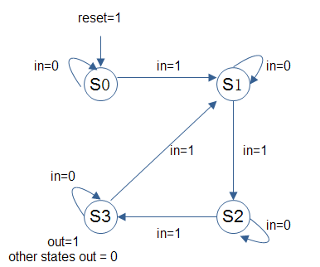

三、实验要求
各个实验的仿真结果正确。

